Министерство науки и высшего образования Российской Федерации
Федеральное государственное бюджетное образовательное учреждение
высшего образования «Кубанский государственный университет»

Кафедра вычислительных технологий

ОТЧЕТ
о выполнении лабораторных работ
по дисциплине «Программирование для мобильных платформ»

Выполнил:
Воробьев А.О.
Проверила:
доц.каф. ВТ
Приходько Т.А.

Краснодар
2025
Тема работы: Разработка мобильного приложения Kakuro
Цель работы: поэтапно разработать и развить Android-приложение Kakuro, последовательно осваивая основы создания проекта и верстки экранов, работу с активностями и жизненным циклом, ресурсы (строки, цвета, картинки, локализация), списки и адаптеры, намерения, взаимодействие между экранами, создание адаптивного интерфейса для разных ориентаций экрана, а также работу с локальной базой данных SQLite.
Постановка задачи
Kakuro – это логическая числовая головоломка, напоминающая смесь кроссворда и судоку. Поле состоит из белых и чёрных клеток. В чёрных клетках указаны подсказки – суммы, которые должны набрать числа в соответствующих горизонтальных или вертикальных рядах белых клеток.
Основные правила:
- В каждую белую клетку вписывается число от 1 до 9.
- Сумма чисел в каждом непрерывном горизонтальном или вертикальном блоке белых клеток должна строго соответствовать сумме, указанной в подсказке.
- Числа в одном блоке не должны повторяться.
- Решение должно быть единственным и получаться исключительно логическим путём, без подбора.

Ход работы
Лабораторная работа № 1 – Разработка первого Android-приложения. Базовая разметка главного экрана.
Постановка задачи
Цель данной лабораторной работы — разработать Android-проект и построить основную структуру интерфейса пользователя. На этом этапе требуется создать базовый экран будущего приложения, определить оптимальный вариант разметки, разместить основные элементы (заголовок, навигационные кнопки) и сформировать удобную визуальную основу, которая будет использоваться в последующих этапах разработки.
Реализация
Для начала был создан проект Kakuro на Kotlin с минимальным SDK, соответствующим требованиям задания. В качестве шаблона использовалась пустая активность (Empty Views Activity), в которой реализован интерфейс с помощью XML-разметки.
Класс MainActivity задаёт точку входа и устанавливает композицию приложения, а в файле activity_main.xml содержится разметка интерфейса.
На главном экране было создано 3 основных элемента:
- Поле игры – gridLayout переменного размера, в котором будет отображаться текущее состояние головоломки;
- Кнопки управления – кнопки с цифрами от 1 до 9 для заполнения белых клеток поля;
- Toolbar – верхнее меню с названием приложения, таймером и бургер-меню.
На рисунке 1 представлен результат лабораторной работы №1. На экране размещаются элементы, описанные выше.
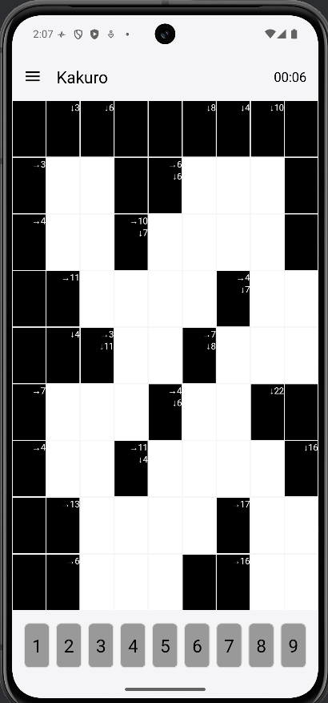
Рисунок 1 – Разметка главного окна приложения

Лабораторная работа № 2 – Создание активностей и обработка событий

Постановка задачи
Целью лабораторной работы является знакомство с механизмом Android-Activity, её жизненным циклом и обработкой пользовательских событий. Необходимо расширить приложение, создать дополнительные экраны, освоить запуск одной активности из другой и реализовать реакцию интерфейса на различные действия пользователя.

Реализация
На этом этапе приложение было дополнено новыми экранами, которые оформлены как отдельные активности. Основная активность приложения – MainActivity – по-прежнему отвечает за отображение главного интерфейса, но теперь она также содержит логику переходов к другим частям приложения.
Также было реализовано взаимодействие с жизненным циклом активности, в частности с методом onCreate. В базовом случае для инициализации интерфейса достаточно переопределить метод onCreate, который срабатывает при создании активности.
Кнопки управления в приложении генерируются динамически с помощью функции setupNumberPad:
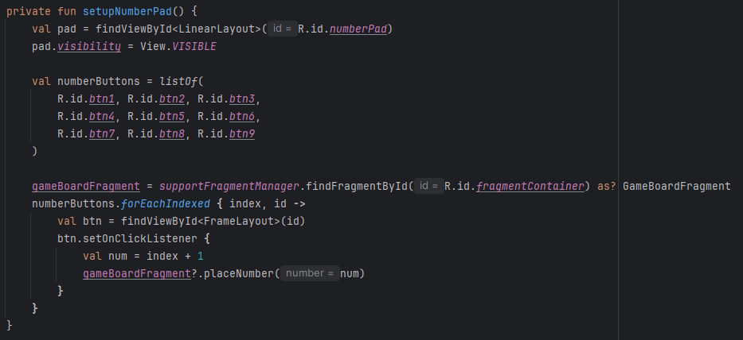
Рисунок 2 – Код генерации кнопок управления
А коде, представленном на рисунке 2, видно, как к каждой кнопке привязывается событие с помощью setOnClickListener.
Также, к каждой «белой» ячейке игрового поля привязывается событие, которое позволяет записывать числа в них.
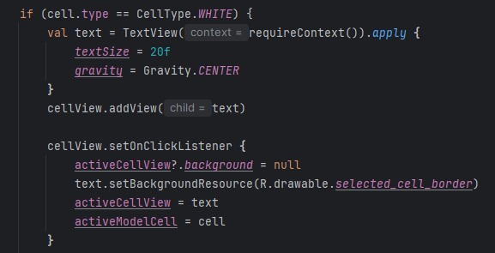
Рисунок 3 – Часть кода, отвечающая за привязку событий к клеткам поля

В качестве нового окна были созданы LoginActivity, LeaderboardActivity:
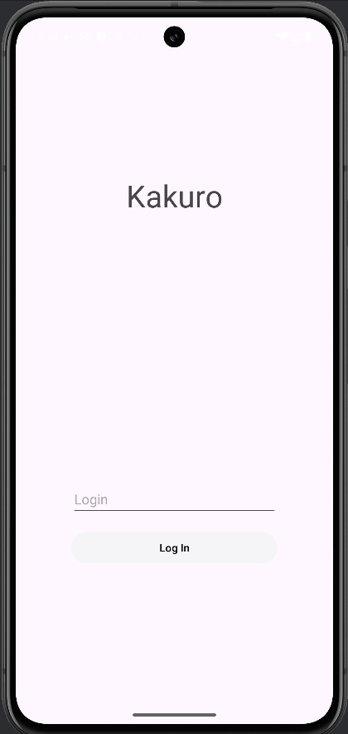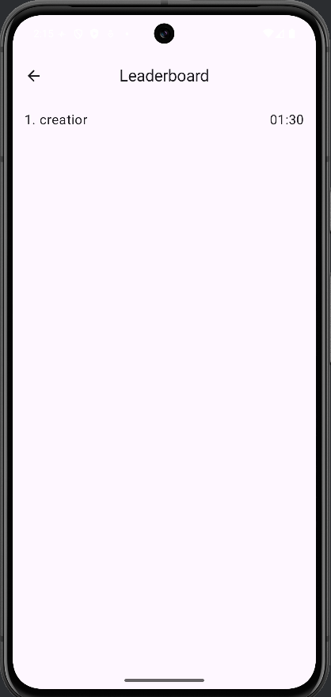
Рисунок 4 – Окно входа (слева) и окно таблицы лидеров (справа)

Окно входа запрашивает только username пользователя для дальнейшей записи в локальную базу данных устройства. Взаимодействие этой базой данных и использование имени пользователя будет описано ниже.
Лабораторная работа № 3 – Работа с ресурсами Android
Постановка задачи
Целью лабораторной работы является освоение системы ресурсов Android-приложения. На данном этапе необходимо вынести текстовые данные, цвета и графику в отдельные ресурсные файлы, а также использовать изображения и локализованные строки в интерфейсе. В рамках задания также требуется дополнить приложение визуальными элементами и подготовить основу для поддержки нескольких языков.
Реализация
В рамках третьей лабораторной работы приложение было дополнено полноценной системой ресурсов. Строки, ранее встроенные непосредственно в код, были вынесены в файл res/values/strings.xml, что позволяет централизованно управлять локализуемым текстом. Далее был создан ресурс values-en/strings.xml, что позволило реализовать локализацию проекта.
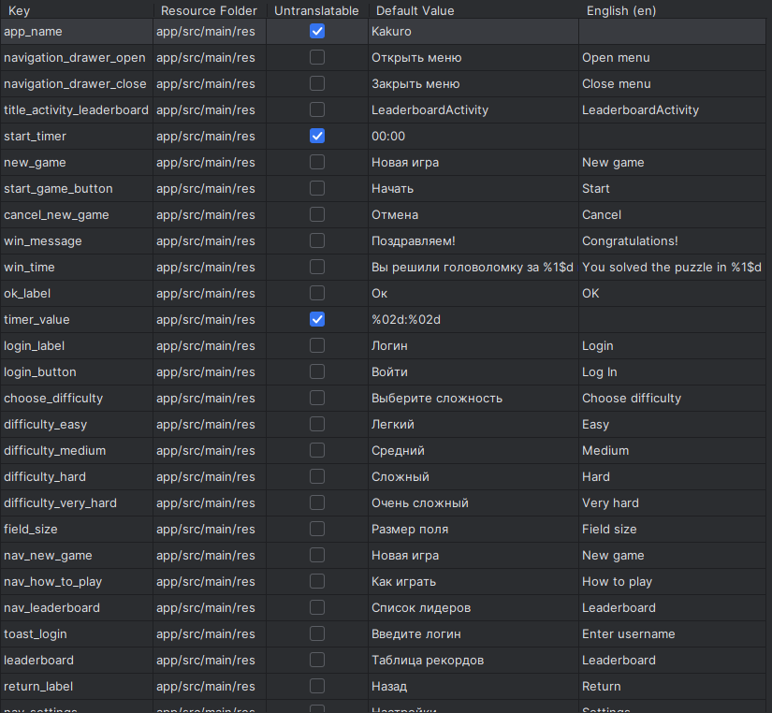
Рисунок 5 – Таблица локализаций

По аналогичному принципу были вынесены и цветовые ресурсы в файл colors.xml, откуда UI-компоненты получают значения через colorResource.
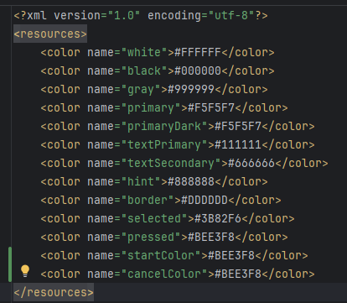
Рисунок 6 – Цветовые ресурсы приложения

Дополнительно, в drawable были вынесены svg-изображения, например иконки.

Рисунок 7 – SVG-изображение в drawable

Лабораторная работа № 4 – Адаптеры и отображение списков в Android
Постановка задачи
Цель лабораторной работы – освоить работу со списками в Android на основе Jetpack Compose. Необходимо создать пользовательский элемент списка, подготовить данные для отображения и интегрировать список в интерфейс приложения. Такой подход позволяет выводить динамическую информацию, например, таблицу лидеров.
Реализация
Для реализации списка был создан экран LeaderboardScreen, отображающий набор объектов типа Leader. Каждый элемент содержит имя участника и значение времени, которое показывается пользователю.
В качестве компонента списка используется LazyColumn, служащая аналогом классического RecyclerView или ListView, но адаптированная под декларативную модель Compose. Она принимает коллекцию данных и формирует список элементов с помощью функции itemsIndexed.
Каждый элемент списка отображается через простую строку с двумя текстовыми полями: порядковым номером и значением участника.
Фрагмент кода, реализующий вывод списка:
LazyColumn(
modifier = modifier
.fillMaxSize()
.padding(16.dp),
verticalArrangement = Arrangement.spacedBy(8.dp)
) {
itemsIndexed(leaders) { index, leader ->
Row(
modifier = Modifier.fillMaxWidth(),
horizontalArrangement = Arrangement.SpaceBetween
) {
Text("${index + 1}. ${leader.name}", fontSize = 18.sp)
Text(leader.time, fontSize = 18.sp)
}
}
}
Таким образом, список формируется на основе данных leaders, а каждый элемент отображается в виде строки, содержащей позицию пользователя, его имя и результат. Такая структура обеспечивает компактное и наглядное представление таблицы лидеров.

Лабораторная работа № 5 – Намерения (Intent) и взаимодействие между активностями
Постановка задачи
Цель лабораторной работы — освоить механизм намерений (Intent) в Android для переходов между экранами и организации навигации внутри приложения. В рамках задания необходимо добавить несколько отдельных активностей и настроить переходы к ним из основного экрана.
Реализация
Основным элементом навигации в приложении является боковое меню (Navigation Drawer), через которое пользователь может открывать различные разделы. При выборе соответствующего пункта меню из MainActivity запускаются отдельные активности с помощью явных намерений (Explicit Intents).
Каждый переход выполняется вызовом startActivity() с указанием класса целевой активности. Например, открытие экрана правил игры осуществляется следующим образом:
startActivity(Intent(this, HowToPlayActivity::class.java))
Аналогично организован запуск таблицы лидеров и экрана настроек.
Все переходы выполняются через явные намерения, поскольку класс целевой Activity известен заранее.
Обработка пунктов меню реализована через слушатель setNavigationItemSelectedListener. В зависимости от выбранного пункта пользователь перенаправляется на соответствующий экран:
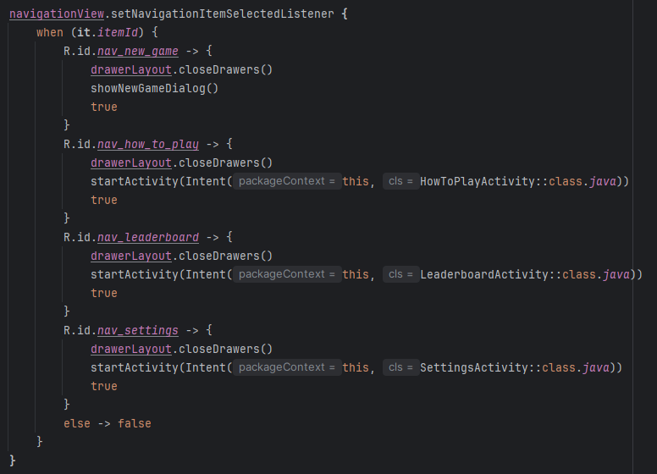
Рисунок 8 – Фрагмент кода, отвечающий за навигацию в приложении

Лабораторная работа № 6 – Адаптивные интерфейсы и фрагментация экрана
Постановка задачи
Целью лабораторной работы является изучение принципов адаптивного интерфейса в Android и реализация гибкого экрана, корректно перестраивающегося при изменении ориентации устройства или размера доступной области. При разработке необходимо обеспечить корректное отображение игровых элементов, диалогов и вспомогательных блоков как в портретном, так и в альбомном режиме.
Реализация
В рамках работы адаптивность интерфейса реализована через использование фрагментов и автоматическую подстройку экрана под текущую конфигурацию устройства. Основной игровой экран формируется с помощью GameBoardFragment, который занимает центральную часть компоновки и корректно растягивается при изменении ориентации.
Дополнительные элементы – такие как панель выбора цифр (numberPad), таймер и кнопка запуска новой игры – размещаются в отдельных контейнерах, что позволяет Android автоматически перераспределять пространство при повороте экрана.
Адаптивность также проявляется в оформлении диалогового окна запуска новой игры. Окно showNewGameDialog() создаётся на основе XML-разметки:
val dialogView = LayoutInflater.from(this)
.inflate(R.layout.dialog_new_game, null)
Компоненты внутри диалога (spinner выбора размера поля и кнопки выбора сложности) корректно адаптируются под текущие размеры экрана благодаря использованию стандартных контейнеров и системных стилей. Например, элементы списка заполняются автоматически:
val sizes = listOf(9).map { "${it}x${it}" }
spinner.adapter = ArrayAdapter(
this,
android.R.layout.simple_spinner_dropdown_item,
sizes
)

Лабораторная работа № 7 – Использование базы данных SQLite в Android-приложении
Постановка задачи
Целью лабораторной работы является освоение работы с локальной базой данных SQLite в Android-приложениях.
Необходимо создать структуру хранения данных, реализовать механизм добавления и выборки информации, а также интегрировать работу с базой данных в функционал приложения.
В рамках разрабатываемой игры требуется сохранять результаты прохождения уровней — имя пользователя и время его завершения. Эти данные затем должны отображаться в виде таблицы лидеров (Leaderboard), сортируемой по времени прохождения.
Реализация
Для хранения данных о лидерборде в приложении была создана локальная база данных SQLite.
Работа с ней инкапсулирована в классе LeaderBoardDbHelper, наследующем SQLiteOpenHelper.
При создании базы данных формируется таблица wins:
CREATE TABLE wins (
id INTEGER PRIMARY KEY AUTOINCREMENT,
username TEXT NOT NULL,
time INTEGER NOT NULL
)
Метод onCreate() автоматически выполняет SQL-запрос при первом запуске приложения:
override fun onCreate(db: SQLiteDatabase) {
val createTableQuery = """
CREATE TABLE $TABLE_NAME (
$COLUMN_ID INTEGER PRIMARY KEY AUTOINCREMENT,
$COLUMN_USERNAME TEXT NOT NULL,
$COLUMN_TIME INTEGER NOT NULL
)
""".trimIndent()
db.execSQL(createTableQuery)
}
Для сохранения победы реализован метод insertWin():
fun insertWin(username: String, time: Int) {
val db = writableDatabase
val values = ContentValues().apply {
put(COLUMN_USERNAME, username)
put(COLUMN_TIME, time)
}
db.insert(TABLE_NAME, null, values)
db.close()
}
Для отображения лучших результатов реализован метод getTopLeaders():
fun getTopLeaders(limit: Int = 10): List<Leader>
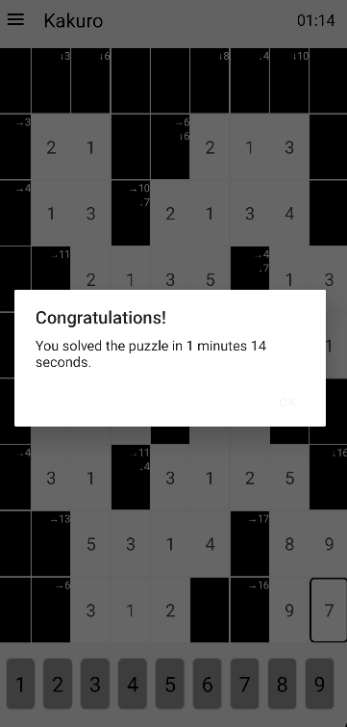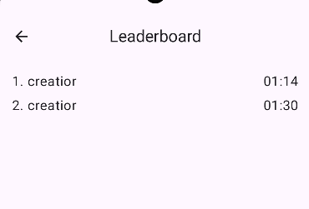
Рисунок 9 – Добавление лучшего результата в таблицу лидеров

Лабораторная работа № 8 – Использование аппаратных сенсоров Android (датчик шагов)
Постановка задачи
Целью лабораторной работы является освоение работы с аппаратными сенсорами Android, а именно – акселератора. Требуется подключиться к системным сенсорам и интегрировать данные в работу приложения
Реализация
В рамках лабораторной работы в приложение был добавлен функционал, который позволяет получать данные об акселерации непосредственно от аппаратных сенсоров устройства. Основная логика реализована внутри функции LeaderboardScreen, где создаются и регистрируются слушатели сенсоров. При встряхивании телефона должна очищаться база данных лидеров.
Полный код использования акселерометра:
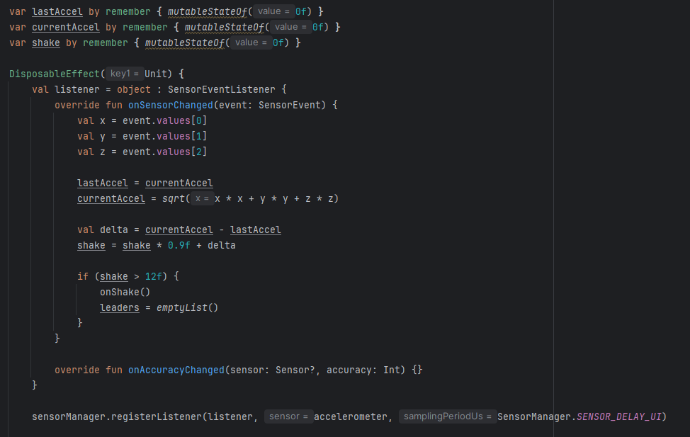
Рисунок 10 – Листинг кода создания и настройки акселерометра

Вывод: в ходе выполнения лабораторных работ было создано приложение Kakuro, в котором последовательно реализованы основные элементы Android-разработки: интерфейс, работа с активностями и ресурсами, отображение списков, использование намерений, адаптивная верстка, база данных и сенсоры. Каждый этап дополнял функциональность предыдущего, и в результате удалось получить рабочее приложение.

